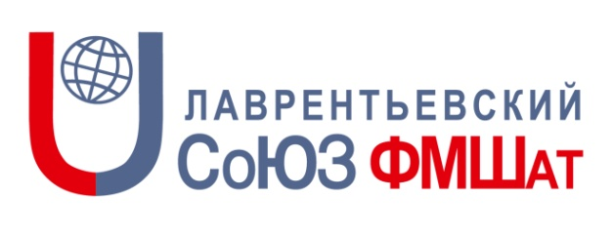
Глубокоуважаемые выпускники, преподаватели и учащиеся ФМШ-СУНЦ НГУ!
24 октября в 11 часов состоится первое Общее собрание СоЮЗа ФМШат. Оно пройдёт в помещении клуба «Арт ПАБ» (бывш. НИИКуДА) на 2-м этаже здания «Интеграл» по ул. Терешковой, 12а.
СоЮЗ (сообщество юных и зрелых) ФМШат – неформальное общественное объединение учащихся, выпускников и сотрудников ФМШ (ныне СУНЦ НГУ), а также их сторонников, - был создан полгода назад, 19 апреля 2015. Он является частью Ассоциации выпускников «Союз НГУ».
Объединение выпускников видит своими задачами обеспечение коммуникаций между поколениями ФМШат, поддержание и развитие традиций, создание культурно-образовательной среды, побуждающей к развитию личности, самореализацию ФМШат всех поколений, создание условий для воплощения инициатив и проектов членов СоЮЗа.
На Общем собрании мы хотим подвести итоги первого полугода с момента создания нашего объединения, обсудить проблемы, задачи и пути их решения.
Повестка собрания:
24 октября клуб «Арт ПАБ» (2-й этаж здания «Интеграл» по ул. Терешковой, 12а)
- Процедурные вопросы.
- Отчёт о состоянии дел в СоЮЗе ФМШат, проблемах роста и назревших вопросах.
- Отчёты координаторов функциональных групп (ФГ), обсуждение
- Отчёты лидеров проектных групп (ПГ) о состоянии дел, обсуждение
- Перевыборы членов Управляющего Совета СоЮЗа ФМШат.
- Вопрос о создании Совета содействия.
- Разное.
Сайт Ассоциации «Союз НГУ» http://alumni-union.nsu.ru/
Приглашаем всех для активного участия!
Контакты организаторов:
Ловейко Андрей Геннадиевич, Председатель Правления Управляющего Совета СоЮЗа ФМШат
тел. +79139854522, e-mail aloveiko@paralells.com
Ти Сергей Вадимович, Исполнительный директор Ассоциации «Союз НГУ»
тел. +79134501404, e-mail serge.v.ti@gmail.com
Сулейманова Фаузия Габасовна, член Правления Управляющего Совета СоЮЗа ФМШат
тел. +79139488247, e-mail fauziasul@mail.ru

